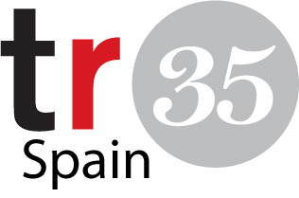
Información
Premios TR35 Spain

En el apartado de prensa de la web de los Premios TR35 http://www.tr35spain.com/press/podrá descargarse la siguiente información:

- Nota de prensa. Los Premios TR35 para jóvenes innovadores llegan a España
- Información completa Premios TR35 Spain
- Folleto TR35 Spain
- Logotipo de TR35 Spain(EPS y JPG)
- Carta de convocatoria TR35 Spain

Para más información póngase en contacto con nosotros en las siguientes direcciones:

Laura Sánchez
laura.sanchez@opinno.com| (+34) 911 284 864 | Madrid
Calle Plátano 14, 28029 – Madrid.

Ana Vega (Dir. Mkt&Com)
ana.vega@opinno.com| +1.415.6949801 | USA: Pier 38 - Suite 210. The Embarcadero. San Francisco, CA 94103

Más información también a través dewww.tr35spain.com| www.opinno.com

